Дополнение к ритуалу разворота 72 вонючих имен

Я добавила больше к ритуалу разворота “72 имен”. Чем больше я узнаю о враге, тем более отвратительной картина становится.

Вот некоторые моменты, с которыми вязан ритуал разворота “имен”:

“Малый ключ Соломона” также известен как “Гоэтия”. Приставка “Гоэ” означает, от Дьявола [Сатаны] и ГОЙ.

"72 имени" очень важны для Сефер Разиель, [5][7] и ключевой (хотя и часто отсутствующий) компонент магических практик Малого ключа Соломона. [8] это взято из Исхода 14:19-21, [2][4][5][6] читается бустрофедоном [3][8] чтобы извлечь 72 имени из 3х букв каждое. Этот метод объяснил Раши, (b. Sukkah 45a). [9] каббалистические и оккультные легенды говорят, что 72 имени использовал Моисей, когда проходил по дну Красного Моря, и что они же могут позже даровать святым власть управлять Демонами, исцелять больных, предотвращать природные катаклизмы, и даже убивать врагов. [6]"
Вышеизложенное – русский перевод статьи из английской Википедии:
https://en.m.wikipedia.org/wiki/Shem_HaMephorash

Уничтожьте тору и это уничтожит еврейскую власть и контроль. 72 имени жидовского бога – это основы. Тора настолько чувствительна, что евреи не сжигают и не выбрасывают ее, когда она ветшает настолько, что ею уже невозможно пользоваться. Они хоронят старые свитки на особом кладбище. Я не собираюсь углубляться в детали, но достаточно сказать, это их самая сокровенная и чувствительная сила. Ее осквернение, как указано в дополнении к ритуалу разворота 72 имени, это разрушит их тору и “имена бога”.

Еврейская каббала состоит из краденого и искаженного Языческого религиозного знания, вся целиком, запихнутого в кодовые слова и аллегории. Она передавалась в основном из уст в уста [по причине секретности] от раввинов к их ученикам веками и имеют отношение к работе ума и души, медитации и т.н. колдовству. Причина того [как я уже говорила], что библия и тора в особенности имеют столько силы, это то, что каждая буква еврейского алфавита была наполнена силой и энергией за много веков. Я недавно читало, как евреи хвастались тем, что их свитки торы буквально вибрируют силой.

Кроме того, сами евреи не имеют проблем с ненавистью. Они полностью признаю ее, в то время как вправляют в мозг Язычников суицидальную “любовь”.

В заключение, людям должна быть известна степень, с которой евреи захватывают все и направляют на свои цели. Действительно омерзительно то, насколько известные т.н. Сатанинские организации, совершенно контролируются евреями и используют преимущественно еврейский мистицизм. Большинство Язычников просто не знают, из-за серьезного отсутствия глубокого знания иудаизма, их каббалу их тору, их диеты и использование каббалистической магии. Это отвратительно, если не сказать больше. Далее Сатана становится “просто архетипом”, а наши Боги - “просто аспектами нашего собственного ума и т.д. далее эти пародии на Сатанизм работают на продвижение христианских концепций Сатанизма и поддерживают христианские идеи о том, что такое Сатанизм.

Я также заметила, что многие Язычники, которые использовали еврейские каббалистические работы и магию, такие как Алистер Кроули, закончили несчастьем. Эти ублюдки евреи налагали проклятия и усиливали их против тех Язычников, которые слишком далеко заходили в изучении их тайных учений и т.п. [все крадено у нас].

Что до тех, кто новичок. Я снова столкнулась в группе для детей и подростков с постами, где люди выражали страх и сомнения. Все это есть результат недостатка знаний. Как только вы узнаете правду, находящуюся за определенной чертой, нет НИЧЕГО, что бы влекло вас назад в христианство, ислам и подобное им.

Библия, истории, все, что было украдено и извращено [библия целиком состоит из краденых и извращенных до неузнаваемости концепций, которых превратили в имена еврейских персонажей и названия мест], было написано раввинами, и не в коей мере не является словом никакого “бога”. И причина, по которой коран, билия, тора содержат столько силы, есть ничто иное, как энергия, которая подпитывала всю эту ложь веками.

Оригинал дополнения к ритуалу разворота 72 имен бога:
http://dawn666blacksun.angelfire.com/72_Stinking_Names.html

Верховная Жрица Максин Дитрих
www.joyofsatan.org

72 вонючих имени

Шаг 1.
Начните с того, что распечатайте на принтере таблицу с 72 именами жидовского бога на еврейском, данную ниже, потом возьмите маркер или ручку и заштрихуйте каждую из 3 букв каждого имени в каждой клеточке таблицы.

Когда закончите, порвите бумагу на мелкие кусочки и выбросите их в туалет, не забудьте сходить в туалет, чтобы попало на них, и смыть за собой. Проследите, чтобы бумага не была слишком толстой и не засорила туалет.

ИЛИ можно осквернить их другим способом, например, вытерев о них грязную обувь и швырнув в какие-нибудь сточные воды. Не беспокойтесь, Демоны подскажут вам идеи. Смысл в том, чтобы осквернить все это самым унизительным способом, каким только можете. Это верх святотатства и нападения на враждебного т.н. "бога" это можно делать так много раз, как только захотите, и чем больше, тем лучше.

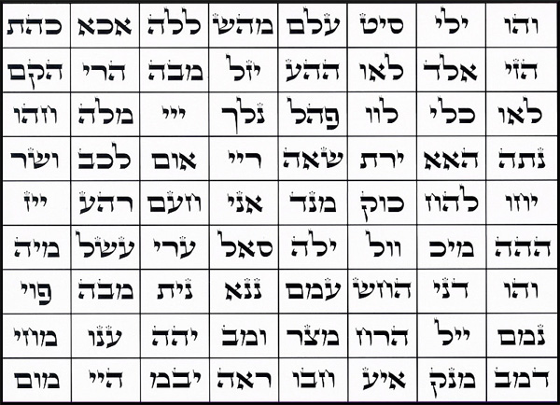
Шаг 2. Сделайте то же самое со списком “имен бога”, представленным ниже. Тщательно закрасьте каждое из них. И проведите с бумагой ту же процедуру.

Это также помогает собрать как можно больше ненависти во время совершения этого действа. Когда закончите скажите громко или про себя, ДА ЗДРАВСТВУЕТ САТАНА!!

Мы также будем разворачивать эти “имена бога” и провибрируем их задом наперед вскоре. Русский:

ЙХВХ
ЙА
ЭЛ
ШАДДАЙ
ТСВАОТ
ХАШЕМ
АДОНАЙ
ЭЙЕ АШЕР ЭЙЕ
ХАМАКОМ
ЭЛОХИМ
ЭЛ ЭЛИОН
ЭЛ ГИББОР
ЭЛ ОЛАМ

Англ. оригинал:
YHVH
YAH
EL
SHADDAI
TSVA’OT
HASHEM
ADONAI
EHYEH ASHER EHYEH
HAMAKOM
ELOHIM
EL ELYON
EL GIBBOR
EL OLAM

- Верховная Жрица Максин Дитрих

_________________________________________

Далее на отдельной странице я размещаю обе «таблички на выброс» для удобства распечатывания, чтобы слова Верховной Жрицы на попадали между ними. Распечатывайте экземпляров страницы сколько хотите, режьте пополам, чтобы каждая табличка получила свою долю вашего презрения, и отрезайте ненужные незанятые куски бумаги. Сначала идет русский вариант для тех, кому он больше нравится. Потом английский вариант для тех, кому больше нравится оригинал текста. Еврейский текст 72 имен понятно одинаковый. Распечатывайте любую, это сделано только для вашего удобства. Приятного времяпрепровождения! Прим. перев.

ЙХВХ
ЙА
ЭЛ
ШАДДАЙ
ТСВАОТ
ХАШЕМ
АДОНАЙ
ЭЙЕ АШЕР ЭЙЕ
ХАМАКОМ
ЭЛОХИМ
ЭЛ ЭЛИОН
ЭЛ ГИББОР
ЭЛ ОЛАМ

YHVH
YAH
EL
SHADDAI
TSVA’OT
HASHEM
ADONAI
EHYEH ASHER EHYEH
HAMAKOM
ELOHIM
EL ELYON
EL GIBBOR
EL OLAM

